# NASKAH PUBLIKASI

# SISTEM PENDUKUNG KEPUTUSAN PEMILIHAN SMARTPHONE DENGAN METODE PROFILE MATCHING

**PROYEK TUGAS AKHIR**

Diajukan untuk memenuhi salah satu syarat

Mencapai derajat Sarjana S-1 Program Studi Teknik Informatika



Disusun Oleh:

Muhamad Bahaudin Habibullah

5130411209

**PROGRAM STUDI INFORMATIKA**

**FAKULTAS TEKNOLOGI INFORMASI DAN ELEKTRO**

**UNIVERSITAS TEKNOLOGI YOGYAKARTA**

**2018**

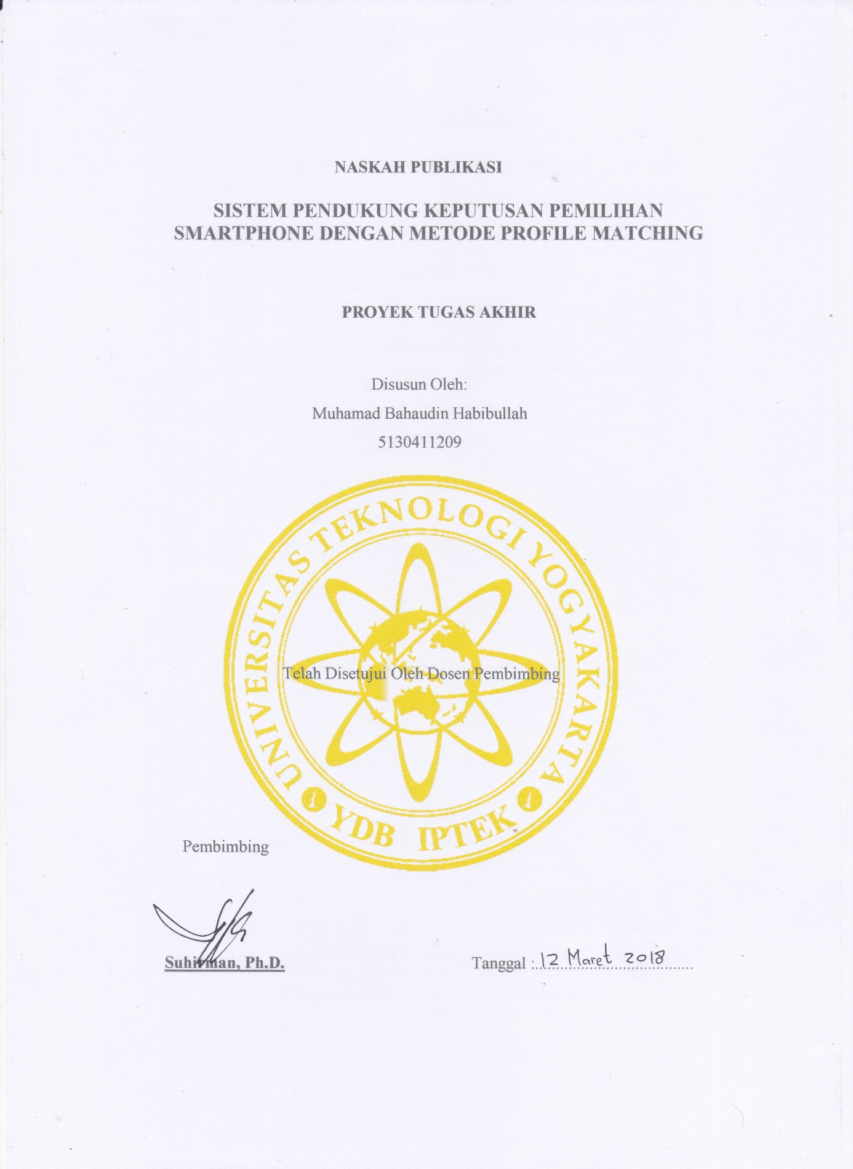

# SISTEM PENDUKUNG KEPUTUSAN PEMILIHAN SMARTPHONE DENGAN METODE PROFILE MATCHING

**Muhamad Bahaudin Habibullah**

*Program Studi Informatika, Fakultas Teknologi Informasi dan Elektro*

*Universitas Teknologi Yogyakarta*

*Jl. Ringrood Utara Jombor Seleman Yogyakarta*

*E-mail :* [*bahaudinh@gmail.com*](mailto:robyapril98@gmail.com)

**ABSTRAK**

*Smartphone merupakan salah satu alat komunikasi yang sangat banyak digunakan pada masa sekarang ini. Produk yang ditawarkan dari produsen memilki banyak model dan tipe dengan spesifikasi yang beragam sehingga membuat konsumen bingung smartphone seperti apa yang sesuai dengan kriteria yang diinginkan. Berdasarkan masalah tersebut, untuk memudahkan konsumen dalam memilih smartphone sesuai dengan kriteria yang diinginkan dibutuhkan sistem pendukung keputusan pemilihan smartphone. Metode yang digunakan adalah metode Profile Matching yang merupakan metode pencocokan dengan mencari smartphone yang memiliki profil sedekat mungkin dengan profil smartphone yang sudah ditentukan di dalam sistem. Analisis dan perancangan sistem dalam penelitian ini menggunakan UML (Unified Modeling Language) dengan analisis Use Case Diagram, Activity Diagram dan Sequence Diagram. Perancangan basis data dengan menggunakan ERD (Entity Relation Diagram) dan Relasi Tabel. Sistem dibangun dengan menggunakan bahasa pemrograman PHP dan MySQL sebagai basis data. Hasil dari penelitian ini adalah sistem pendukung keputusan pemilhan smartphone dengan menggunakan metode Profile Matching, yang dapat mempermudah konsumen dalam memilih smartphone sesuai dengan kriteria yang diinginkan.*

**Kata Kunci** : Sistem Pendukung Keputusan, *Profile Matching*, *Smartphone*.

*.*

# PENDAHULUAN

## Latar Belakang

Produsen *smartphone* sekarang ini menawarkan berbagai macam produk dengan spesifikasi yang beragam. Sasaran konsumen mulai dari kalangan bawah hingga kalangan tingkat atas. Karena banyaknya produk yang ditawarkan dan spesifikasi yang beragam, sehingga membuat para konsumen atau calon pembeli bingung untuk memutuskan *smartphone* mana yang ingin dibeli.

Berdasarkan permasalahan di atas, perlu adanya sebuah sistem yang mampu memudahkan calon pembeli dalam memilih *smartphone* yang ingin dibeli sesuai dengan spesifikasi yang diinginkan dan *budget* yang disediakan. Maka dari itu penulis akan membangun sistem pendukung keputusan rekomendasi pemilihan *smartphone* dengan menggunakan metode *Profile Matching* dengan aspek kriteria seperti harga, RAM, ukuran layar, kamera*,* dan *memory internal.*

Tujuan dari perancangan sistem pendukung keputusan rekomendasi pemilihan *smartphone* dengan menggunakan metode *Profile Matching* ini yaitu untuk memudahkan calon pembeli dalam memilih *smartphone* yang akan dibeli. Seperti misalnya untuk yang gemar dengan fotografi, maka diperlukan *smartphone* dengan spesifikasi kamera beresolusi tinggi.

## Rumusan Masalah

Berdasarkan latar belakang, rumusan masalah dari penelitian ini yaitu bagaimana merancang sistem pendukung keputusan pemilihan *smartphone* dengan metode *Profile Matching*?

## Batasan Masalah

Untuk mengidentifikasi permasalahan dan menghindari terjadinya penyimpangan dan pelebaran masalah yang akan diuraikan dalam penelitian ini, maka batasan-batasan masalah ini mencakup :

1. Sistem yang dibuat berupa sistem pendukung keputusan pemilihan *smartphone*.
2. Sistem akan dibangun dengan menggunakan PHP dan *MySQL* untuk merancang database.
3. Metode yang digunakan adalah metode *Profile Matching*.
4. *Smartphone* yang direkomendasikan oleh sistem yang dibuat yaitu *smartphone* produksi vendor-vendor besar seperti Samsung, Lenovo, Asus, Oppo, Vivo, HTC, SONY, Xiaomi, LG, Huawei, ZTE, Nokia dan BlackBerry.
5. Kriteria yang digunakan dalam pemilihan *smartphone* yaitu harga, RAM, ROM, ukuran layar, jenis layar, kamera depan*,* kamera belakang, baterai, OSdan *processor.*

## Tujuan Penelitian

Adapun tujuan dari penelitian ini yaitu memudahkan calon pembeli dalam menentukan *smartphone* mana yang akan dibeli sesuai dengan spesifikasi dan harga yang diinginkan.

## Manfaat Penelitian

Adapun manfaat dari penelitian ini yaitu diharapkan mempermudah calon pembeli dalam memilih *smartphone* sesuai dengan spesifikasi yang diinginkan dan *budget* yang disediakan.

# LANDASAN TEORI

## Sistem Pendukung Keputusan

Menurut Kusrini (2007) Sistem Pendukung Keputusan merupakan sistem informasi interaktif yang menyediakan informasi, pemodelan, dan pemanipulasian data. Sistem ini digunakan untuk membantu pengambil keputusan dalam situasi semi terstruktur maupun tidak terstruktur.

## Profile Matching

Sopianti dan Bahtiar (2015) *Profile Matching* secara garis besar merupakan proses membandingkan antara nilai data aktual dari suatu profil yang dinilai dengan nilai profil yang diharapkan, sehingga dapat diketahui perbedaan kompetensinya (gap), semakin kecil gap yang dihasilkan maka bobot nilainya semakin besar yang berarti memiliki peluang lebih besar untuk menempati salah satu alternatif tertentu.

Langkah-langkah penyelesaian untuk metode *profile matching*  sebagai berikut :

1. Aspek penilaian

Pada tahap ini ditentukan bobot nilai masing-masing aspek yang digunakan sebagai bobot preferensi untuk menentukan selisih dari kriteria ideal suatu alternatif dengan nilai yang dimiliki.

1. Pemetaan *Gap* Kompetensi

Pemetaan *Gap* merupakan perbedaan kriteria yang dimiliki seseorang dengan kriteria yang diinginkan pengguna sesuai dengan aspek penilaian.

Rumus untuk pemetaan *Gap* :

*Gap=Value Atribut-Value Target*

Dalam penentuan peringkat untuk setiap alternatif, diberikan bobot nilai sesuai dengan Tabel 1 :

Tabel 1. Keterangan Bobot Nilai *Gap*

|  |  |  |  |
| --- | --- | --- | --- |
| No | Selisih | Bobot Nilai | Keterangan |
| 1 | 0 | 5 | Tidak ada selisih (Kompetensi sesuai yang dibutuhkan) |
| 2 | 1 | 4,5 | Kompetensi individu kelebihan 1 tingkat/level |
| 3 | -1 | 4 | Kompetensi individu kekurangan 1 tingkat/level |
| 4 | 2 | 3,5 | Kompetensi individu kelebihan 2 tingkat/level |
| 5 | -2 | 3 | Kompetensi individu kekurangan 2 tingkat/level |
| 6 | 3 | 2,5 | Kompetensi individu kelebihan 3 tingkat/level |
| 7 | -3 | 2 | Kompetensi individu kekurangan 3 tingkat/level |
| 8 | 4 | 1,5 | Kompetensi individu kelebihan 4 tingkat/level |
| 9 | -4 | 1 | Kompetensi individu kekurangan 4 tingkat/level |

Sumber : Sopianti dan Bahtiar (2015)

1. Perhitungan dan Pengelompokan *Core* dan *Secondary Factor*

Setelah menentukan bobot nilai *gap* dari suatu aspek atau kriteria, kemudian tiap kriteria dikelompokkan menjadi dua kelompok yaitu *core factor* dan  *secondary factor.*

1. *Core Factor*

*Core factor* merupakan aspek yang menonjol atau paling dibutuhkan oleh suatu alternatif yang diperkirakan dapat menghasilkan kinerja optimal. Rumus untuk menghitung *core factor :*

NCF= $\frac{ΣNC}{ΣIC}$

Keterangan :

NCF = Nilai rata-rata *core factor*

NC = Nilai *core factor*

IC = *Item core factor*

1. *Secondary Factor*

*Secondary factor* adalah *item-item* selain aspek yang ada pada *core factor.* Rumus *secondary factor :*

NSF= $\frac{ΣNS}{ΣIS}$

Keterangan :

NSF = Nilai rata-rata *secondary factor*

NS = Nilai *secondary factor*

IS = *Item secondary factor*

1. Perhitungan Total

Dari perhitungan *core factor* dan *secondary factor* dari tiap-tiap aspek, kemudian dihitung nilai total dari tiap-tiap aspek yang diperkirakan berpengaruh pada kinerja tiap-tiap *profile.* Untuk menghitung nilai total dari masing-masing aspek, digunakan rumus :

N=(X% x NCF) + (X% x NSF)

Keterangan :

N = Nilai total aspek penilaian (kriteria)

NCF = Nilai rata-rata *core factor*

NSF = Nilai rata-rata *secondary factor*

X% = Presentase bobot preferensi kriteria dari *core* dan *secondary factor*

1. Perhitungan Penentuan Ranking

Hasil akhir dari proses *profile matching* adalah ranking dari kandidat yang diajukan untuk mengisi suatu jabatan atau posisi tertentu. Penentuan ranking mengacu pada hasil perhitungan yang ditunjukan oleh rumus :

Ranking $\sum{\left(X\%\right)}x nilai total aspek penilaian (kriteria)$

# METODE PENELITIAN

## Obyek Penelitian

Pada penelitian ini obyek yang akan diteliti yaitu pemilihan *smartphone* yang dirasa cukup membingungkan calon pembeli karena begitu banyaknya produk yang ditawarkan oleh produsen-produsen atau vendor *smartphone* dengan spesifikasi dan harga yang beragam.

## Model Pengembangan Sistem

Kumar dkk (2014) mengemukakan tahapan utama dari *waterfall* model langsung mencerminkan aktifitas pengembangan dasar. Terdapat 5 tahapan pada *waterfall* model, *yaitu requirement analysis and definition, system and software design, implementation and unit testing, integration and system testing*, dan *operation and maintenance*.

* + 1. *Requirement Analysis and Definition*

Merupakan tahapan penetapan fitur, kendala, dan tujuan sistem melalui konsultasi dengan pengguna sistem. Semua hal tersebut akan ditetapkan secara rinci dan berfungsi sebagai spesifikasi sistem.

* + 1. *System and Software Design*

1. Desain *Input*

Desain *input* yang dilakukan pada sistem ini yaitu aspek, kriteria, parameter dan alternatif *smartphone*.

1. Desain Proses

Desain proses ini akan menggunakan *UML* untuk menjelaskan alur atau proses dari sistem yang dibangun. Sehingga sistem ini lebih terstruktur.

1. Desain *Output*

Desain *output* nantinya dapat memberikan informasi mengenai rekomendasi *smartphone* sesuai inputan kriteria.

1. Desain Basis Data

Desain basis data adalah pengembangan basis data yang akan dilakukan pada sistem dengan menggunakan My SQL.

1. Desain *Interface*

Desain *interface* perancangan antarmuka dilakukan sesederhana mungkin tetapi tidak menghilangkan unsur-unsur penting dalam menyampaikan informasi, desain akan dibuat sederhana tetapi tidak menghilangkan kelengkapan dan kompleksitas kebutuhan dari sistem, hal ini dimaksudkan agar pengguna dapat dengan mudah memahami pengoperasian sistem tersebut. Desain antarmuka sistem ini dibuat dengan menggunakan My SQL sebagai *database*, dan Sublime Text 3 untuk mengatur dan mendesain sistem agar memiliki tampilan yang menarik.

* + 1. *Implementation and Unit Testing*

Sistem ini diimplementasikan dengan menggunakan MySQL, Sublime Text 3 dan *Bootstrap.* Kemudian akan ditambahkan dengan metode *profile matching* yang akan memberikan rekomendasi *smartphone* sesuai dengan inputan kriteria user. Selanjutnya sistem ini akan dilakukan pengujian untuk memastikan bahwa sistem pendukung keputusan pemilihan *smartphone* ini sudah sesuai dengan yang diharapkan.

* + 1. *Integration and System Testing*

Pada tahap ini semua unit pada sistem pendukung keputusan pemilihan *smartphone* akan diintegrasikan sebagai satu kesatuan yang utuh untuk memastikan sistem sudah memenuhi persyaratan yang ada.

* + 1. *Operation and Maintenance*

Dalam tahap ini, sistem di hosting dan mulai digunakan. Pemeliharaan dilakukan terhadap kesalahan – kesalahan yang terjadi pada sistem yang dibangun. Pemeliharaan mencakup perbaikan atas implementasi unit sistem dan pengembangan dari sistem tersebut.

# ANALISIS DAN PERANCANGAN

## Analisi Sistem yang Dikembangkan

Tahapan analisis dan perancangan sistem pendukung keputusan rekomendasi pemilihan *smartphone* dengan menggunakan metode *Profile Matching* dapat diartikan sebagai sistem yang utuh, yang memiliki banyak komponen di dalamnya, mengevaluasi setiap permasalahan dan kekurangan dari sistem yang telah diterapkan sebelumnya, sehingga membuat sistem yang lebih baik dan memiliki fungsi yang baik.

Karena begitu banyaknya tipe dan spesifikasi *smartphone* saat ini menjadi kendala dalam pemilihan *smartphone* yang sesuai dengan spesifikasi yang diinginkan dan *budget* yang disediakan oleh calon pembeli.

Dari masalah tersebut maka disusunlah analisis sistem dengan tujuan menciptakan sistem yang mampu mempermudah dalam pemilihan *Smartphone* sesuai keinginan calon pembeli serta menciptakan sebuah sistem yang dapat diakses kapanpun dan dimanapun selama terdapat koneksi internet.

## Perhitungan Metode Profile Matching

Berikut merupakan perhitungan manual metode *profile matching* dengan contoh kasus untuk perhitungan rekomendasi pemilihan *smartphone.*

1. Alternatif

Data alternatif *smartphone* dapat dilihat pada Tabel 4.11.

Tabel 2. Alternatif

|  |  |  |
| --- | --- | --- |
| No. | ID Smartphone | Alternatif |
| 1. | S01 | Vivo V5 |
| 2. | S02 | Nokia 6 |
| 3. | S03 | Samsung Galaxy S8 |

1. Aspek

Data aspek dapat dilihat pada Tabel 3

Tabel 3. Aspek

|  |  |  |
| --- | --- | --- |
| No. | Aspek | Persen (%) |
| 1. | Harga | 10 |
| 2. | Memory | 15 |
| 3. | Kamera | 20 |
| 4. | Baterai | 15 |
| 5. | Layar | 15 |
| 6. | OS | 15 |
| 7. | Processor | 10 |

1. Kriteria

Data kriteria berikut berdasarkan aspek yang terdapat pada Tabel 3. Untuk data kriteria dapat kita lihat pada Tabel 4.

Tabel 4. Kriteria

|  |  |  |  |
| --- | --- | --- | --- |
| No. | ID | Kriteria | Nilai Ideal |
| 1. | K01 | Harga | 2 |
| 2. | K02 | ROM | 5 |
| 3. | K03 | RAM | 3 |
| 4. | K04 | Kamera Depan | 4 |
| 5. | K05 | Kamera Belakang | 6 |
| 6. | K06 | Baterai | 4 |
| 7. | K07 | Ukuran Layar | 3 |
| 8. | K08 | Jenis layar | 7 |
| 9. | K09 | OS | 3 |
| 10 | K02 | Processor | 4 |

1. Parameter

Tiap-tiap kriteria memiliki paremeter seperti berikut :

1. Parameter Harga

Parameter dari kriteria harga dapat dilihat pada Tabel 5.

Tabel 5. Parameter Harga

|  |  |  |  |
| --- | --- | --- | --- |
| No. | ID | Parameter | Nilai |
| 1. | P01 | <1 Juta | 1 |
| 2. | P02 | >1 Juta dan <3 Juta | 2 |
| 3. | P03 | >3 Juta dan <4 Juta | 3 |
| 4. | P04 | >4 Juta dan <6 Juta | 4 |
| 5. | P05 | >6 Juta dan <9 Juta | 5 |
| 6. | P06 | >9 Juta | 6 |

1. Parameter Memory ROM

Parameter dari kriteria memory ROM dapat dilihat pada Tabel 6.

Tabel 6. Parameter Memory ROM

|  |  |  |  |
| --- | --- | --- | --- |
| No | ID | Parameter | Nilai |
| 1. | P07 | 2 GB | 1 |
| 2. | P08 | 4 GB | 2 |
| 3. | P09 | 8 GB | 3 |
| 4. | P10 | 16 GB | 4 |

1. Parameter Memory RAM

Parameter dari kriteria memory RAM dapat dilihat pada Tabel 7.

Tabel 7. Parameter Memory RAM

|  |  |  |  |
| --- | --- | --- | --- |
| No. | ID | Parameter | Nilai |
| 1. | P11 | 512 MB | 1 |
| 2. | P12 | 1 GB | 2 |
| 3. | P13 | 2 GB | 3 |
| 4. | P14 | 4 GB | 4 |

1. Parameter Kamera Depan

Parameter dari kamera depan dapat dilihat pada Tabel 8.

Tabel 8. Parameter Kamera Depan

|  |  |  |  |
| --- | --- | --- | --- |
| No | ID | Parameter | Nilai |
| 1. | P15 | VGA | 1 |
| 2. | P16 | 2 MP | 2 |
| 3. | P17 | 5 MP | 3 |
| 4. | P18 | 8 MP | 4 |
| 5. | P19 | 13 MP | 5 |
| 6. | P20 | 16 MP | 6 |
| 7. | P21 | 20 MP | 7 |

1. Parameter Kamera Belakang

Parameter dari kriteria kamera belakang dapat dilihat pada Tabel 9.

Tabel 9. Parameter Kamera Belakang

|  |  |  |  |
| --- | --- | --- | --- |
| No. | ID | Parameter | Nilai |
| 1. | P22 | 2 MP | 1 |
| 2. | P23 | 5 MP | 2 |
| 3. | P24 | 8 MP | 3 |
| 4. | P25 | 13 MP | 4 |
| 5. | P26 | 16 MP | 5 |
| 6. | P27 | 20 MP | 6 |

1. Parameter Baterai

Parameter dari kriteria baterai dapat dilihat pada Tabel 10.

Tabel 10. Parameter Baterai

|  |  |  |  |
| --- | --- | --- | --- |
| No. | ID | Parameter | Nilai |
| 1. | P28 | 1300 mAh | 1 |
| 2. | P29 | 2000 mAh | 2 |
| 3. | P30 | 3000 mAh | 3 |
| 4. | P31 | 4000 mAh | 4 |

1. Parameter Ukuran Layar

Parameter dari kriteria ukuran layar dapat dilihat pada Tabel 11..

Tabel 111. Parameter Ukuran Layar

|  |  |  |  |
| --- | --- | --- | --- |
| No. | ID | Parameter | Nilai |
| 1. | P32 | 4” | 1 |
| 2. | P33 | 4,5” | 2 |
| 3. | P34 | 5” | 3 |
| 4. | P35 | 5,5” | 4 |

1. Parameter Jenis Layar

Parameter dari kriteria jenis layar dapat dilihat pada Tabel 12.

Tabel 12. Parameter Jenis Layar

|  |  |  |  |
| --- | --- | --- | --- |
| No. | ID | Parameter | Nilai |
| 1. | P36 | LCD | 1 |
| 2. | P37 | TFT LCD | 2 |
| 3. | P38 | IPS | 3 |
| 4. | P39 | OLED | 4 |
| 5. | P40 | AMOLED | 5 |
| 6. | P41 | Super AMOLED | 6 |
| 7. | P42 | Corning Gorilla Glass | 7 |
| 8. | P43 | Dragontail Glass | 8 |

1. Parameter OS

Parameter dari kriteria OS dapat dilihat pada Tabel 13.

Tabel 13. Parameter OS

|  |  |  |  |
| --- | --- | --- | --- |
| No. | ID | Parameter | Nilai |
| 1. | P46 | Symbian OS | 1 |
| 2. | P47 | Blacberry OS | 2 |
| 3. | P48 | Android OS | 3 |

1. Parameter Processor

Parameter dari processor dapat dilihat pada Tabel 14.

Tabel 14. Parameter Processor

|  |  |  |  |
| --- | --- | --- | --- |
| No. | ID | Parameter | Nilai |
| 1. | P50 | Exynos | 1 |
| 2. | P51 | Tegra | 2 |
| 3. | P52 | OMAP | 3 |
| 4. | P53 | Snapdragon | 4 |
| 5. | P54 | MediaTek | 5 |

### **Perhitungan Pemetaan GAP**

Untuk perhitungan pemetaan GAP yaitu selisih antara profil alternatif dengan profil ideal. GAP dapat dihitung dengan rumus :

**GAP = Profil Alternatif – Profil Ideal**

1. GAP Harga

Hasil perhitungan GAP dari aspek harga dari tiap-tiap *smartphone* dapat dilihat pada tabel 15.

Tabel 15. GAP Harga

|  |  |
| --- | --- |
| ID Alternatif | Bobot Profil |
| S01 | 3 |
| S02 | 3 |
| S03 | 5 |
| Profil Ideal | 2 |
|  | GAP |
| S01 | 1 |
| S02 | 1 |
| S03 | 3 |

1. GAP Memory

Hasil perhitungan GAP dari aspek memory dari tiap-tiap *smartphone* dapat dilihat pada Tabel 16.

Tabel 16. GAP Memory

|  |  |  |
| --- | --- | --- |
| ID Alternatif | Bobot Profil | |
| ROM | RAM |
| S01 | 3 | 4 |
| S02 | 3 | 4 |
| S03 | 4 | 4 |
| Profil Ideal | 5 | 3 |
|  | GAP | |
| S01 | -2 | 1 |
| S02 | -2 | 1 |
| S03 | -1 | 1 |

1. GAP Kamera

Hasil perhitungan GAP dari aspek kamera dari tiap-tiap *smartphone* dapat dilihat pada Tabel 17.

Tabel 17. GAP Kamera

|  |  |  |
| --- | --- | --- |
| ID Alternatif | Bobot Profil | |
| Kamera Depan | Kamera Belakang |
| S01 | 7 | 4 |
| S02 | 5 | 5 |
| S03 | 5 | 5 |
| Profil Ideal | 4 | 6 |
|  | GAP | |
| S01 | 3 | -2 |
| S02 | 1 | -1 |
| S03 | 1 | -1 |

1. GAP Baterai

Hasil perhitungan GAP dari aspek baterai dari tiap-tiap *smartphone* dapat dilihat pada Tabel 18.

Tabel 18. GAP Baterai

|  |  |
| --- | --- |
| ID Alternatif | Bobot Profil |
| S01 | 3 |
| S02 | 3 |
| S03 | 4 |
| Profil Ideal | 4 |
|  | GAP |
| S01 | -1 |
| S02 | -1 |
| S03 | 0 |

1. GAP Layar

Hasil perhitungan GAP dari aspek layar dari tiap-tiap *smartphone* dapat dilihat pada Tabel 19.

Tabel 19. GAP Layar

|  |  |  |
| --- | --- | --- |
| ID Alternatif | Bobot Profil | |
| Ukuran layar | Jenis layar |
| S01 | 4 | 4 |
| S02 | 3 | 3 |
| S03 | 4 | 4 |
| Profil Ideal | 3 | 7 |
|  | GAP | |
| S01 | 1 | -3 |
| S02 | 0 | -4 |
| S03 | 1 | -3 |

1. GAP OS

Hasil perhitungan GAP dari aspek OS dari tiap-tiap *smartphone* dapat dilihat pada Tabel 20.

Tabel 20. GAP OS

|  |  |
| --- | --- |
| ID Alternatif | Bobot Profil |
| S01 | 3 |
| S02 | 3 |
| S03 | 3 |
| Profil Ideal | 3 |
|  | GAP |
| S01 | 0 |
| S02 | 0 |
| S03 | 0 |

1. GAP Processor

Hasil perhitungan GAP dari aspek processor dari tiap-tiap *smartphone* dapat dilihat pada Tabel 21.

Tabel 21. GAP Processor

|  |  |
| --- | --- |
| ID Alternatif | Bobot Profil |
| S01 | 4 |
| S02 | 3 |
| S03 | 4 |
| Profil Ideal | 4 |
|  | GAP |
| S01 | 0 |
| S02 | -1 |
| S03 | 0 |

### **Penentuan Bobot Nilai GAP**

Setelah mendapatkan nilai GAP pada setiap alternatif, setiap profil alternatif diberi bobot nilai dengan patokan tabel bobot nilai GAP seperti pada Tabel 22.

Tabel 22. Bobot Nilai GAP

|  |  |  |  |
| --- | --- | --- | --- |
| No | Selisih | Bobot Nilai | Keterangan |
| 1 | 0 | 5 | Tidak ada selisih (Kompetensi sesuai yang dibutuhkan) |
| 2 | 1 | 4,5 | Kompetensi individu kelebihan 1 tingkat/level |
| 3 | -1 | 4 | Kompetensi individu kekurangan 1 tingkat/level |
| 4 | 2 | 3,5 | Kompetensi individu kelebihan 2 tingkat/level |
| 5 | -2 | 3 | Kompetensi individu kekurangan 2 tingkat/level |
| 6 | 3 | 2,5 | Kompetensi individu kelebihan 3 tingkat/level |
| 7 | -3 | 2 | Kompetensi individu kekurangan 3 tingkat/level |
| 8 | 4 | 1,5 | Kompetensi individu kelebihan 4 tingkat/level |
| 9 | -4 | 1 | Kompetensi individu kekurangan 4 tingkat/level |

1. Bobot Nilai GAP Harga

Tabel 23. Hasil Bobot Nilai GAP Harga

|  |  |  |
| --- | --- | --- |
| ID Alternatif | GAP | Bobot Nilai GAP |
| S01 | 1 | 4,5 |
| S02 | 1 | 4,5 |
| S03 | 3 | 2,5 |

1. Bobot Nilai GAP Memory

Tabel 24. Bobot Nilai GAP Memory

|  |  |  |  |  |
| --- | --- | --- | --- | --- |
| ID Alternatif | GAP | | Bobot Nilai GAP | |
| ROM | RAM | ROM | RAM |
| S01 | -2 | 1 | 3 | 4,5 |
| S02 | -2 | 1 | 3 | 4,5 |
| S03 | -1 | 1 | 4 | 4,5 |

1. Bobot Nilai GAP Kamera

Tabel 25. Bobot Nilai GAP Kamera

|  |  |  |  |  |
| --- | --- | --- | --- | --- |
| ID Alternatif | GAP | | Bobot Nilai GAP | |
| KD | KB | KD | KB |
| S01 | 3 | -2 | 2,5 | 3 |
| S02 | 1 | -1 | 4,5 | 4 |
| S03 | 1 | -1 | 4,5 | 4 |

1. Bobot Nilai GAP Baterai

Tabel 26. Hasil Bobot Nilai GAP Baterai

|  |  |  |
| --- | --- | --- |
| ID Alternatif | GAP | Bobot Nilai GAP |
| S01 | -1 | 4 |
| S02 | -1 | 4 |
| S03 | 0 | 5 |

1. Bobot Nilai GAP Layar

Tabel 27. Bobot Nilai GAP Layar

|  |  |  |  |  |
| --- | --- | --- | --- | --- |
| ID Alternatif | GAP | | Bobot Nilai GAP | |
| Ukuran | Jenis | Ukuran | Jenis |
| S01 | 1 | -3 | 4,5 | 2 |
| S02 | 0 | -4 | 5 | 1 |
| S03 | 1 | -3 | 4,5 | 2 |

1. Bobot Nilai GAP OS

Tabel 28. Hasil Bobot Nilai GAP OS

|  |  |  |
| --- | --- | --- |
| ID Alternatif | GAP | Bobot Nilai GAP |
| S01 | 0 | 5 |
| S02 | 0 | 5 |
| S03 | 0 | 5 |

1. Bobot Nilai GAP Processor

Tabel 29. Hasil Bobot Nilai GAP Processor

|  |  |  |
| --- | --- | --- |
| ID Alternatif | GAP | Bobot Nilai GAP |
| S01 | 0 | 5 |
| S02 | -1 | 4 |
| S03 | 0 | 5 |

### **Perhitungan dan Pengelompokan Core dan Secondary Factor**

Setelah menentukan bobot nilai GAP untuk semua aspek, setiap aspek dikelompokkan menjadi 2 kelompok, yaitu *Core Factor* dan *Secondary Factor.*

1. Aspek Harga

Untuk harga tidak terdapat perhitungan *core* dan *secondary factor* karena pada aspek harga tidak memiliki subkriteria.

Tabel 30. Perhitungan *Core* dan *Secondary factor* Harga

|  |  |  |
| --- | --- | --- |
| ID Alternatif | Bobot GAP | Nh |
| S01 | 4,5 | 4,5 |
| S02 | 4,5 | 4,5 |
| S03 | 2,5 | 2,5 |

1. Aspek Memory

Pada perhitungan *core* dan *secondary factor* memory, yang menjadi *core factor* (RAM) dan *secondary factor* (ROM). Setelah menentukan *core* dan *secondary factor,* kemudian dihitung sesuai dengan rumus NCF dan NSF dan dihitung nilai totalnya.

Tabel 31. Perhitungan *Core* dan *Secondary factor* Memory

|  |  |  |  |  |  |
| --- | --- | --- | --- | --- | --- |
| ID | ROM | RAM | *Core* | *Secondary* | Nm |
| S01 | 3 | 4,5 | 4,5 | 3 | 3,9 |
| S02 | 3 | 4,5 | 4,5 | 3 | 3,9 |
| S03 | 4 | 4,5 | 4,5 | 4 | 4,3 |

1. Aspek Kamera

Pada perhitungan *core* dan *secondary factor* kamera, yang menjadi *core factor* (Kamera Belakang) dan *secondary factor* (Kamera Belakang). Setelah menentukan *core* dan *secondary factor,* kemudian dihitung sesuai dengan rumus NCF dan NSF dan dihitung nilai totalnya

Tabel 32. Perhitungan *Core* dan *Secondary factor* Kamera

|  |  |  |  |  |  |
| --- | --- | --- | --- | --- | --- |
| ID | Dpn | Blk | *Core* | *Secondary* | Nk |
| S01 | 2,5 | 3 | 3 | 2,5 | 2,8 |
| S02 | 4,5 | 4 | 4 | 4,5 | 4,2 |
| S03 | 4,5 | 4 | 4 | 4,5 | 4,2 |

1. Aspek Baterai

Untuk harga tidak terdapat perhitungan *core* dan *secondary factor* karena pada aspek baterai tidak memiliki subkriteria.

Tabel 33. Perhitungan *Core* dan *Secondary factor* Baterai

|  |  |  |
| --- | --- | --- |
| ID Alternatif | Bobot Nilai GAP | Nb |
| S01 | 4 | 4 |
| S02 | 4 | 4 |
| S03 | 5 | 5 |

1. Aspek Layar

Pada perhitungan *core* dan *secondary factor* layar, yang menjadi *core factor* (Jenis Layar) dan *secondary factor* (Ukuran Layar). Setelah menentukan *core* dan *secondary factor,* kemudian dihitung sesuai dengan rumus NCF dan NSF dan dihitung nilai totalnya.

Tabel 34. Perhitungan *Core* dan *Secondary factor* Layar

|  |  |  |  |  |  |
| --- | --- | --- | --- | --- | --- |
| ID | Ukuran | Jenis | *Core* | *Secondary* | Nl |
| S01 | 4,5 | 2 | 2 | 4,5 | 3 |
| S02 | 5 | 1 | 1 | 5 | 2,6 |
| S03 | 4,5 | 2 | 2 | 4,5 | 3 |

1. Aspek OS

Untuk OS tidak terdapat perhitungan *core* dan *secondary factor* karena pada aspek OS tidak memiliki subkriteria.

Tabel 35. Perhitungan *Core* dan *Secondary factor* OS

|  |  |  |
| --- | --- | --- |
| ID Alternatif | Bobot Nilai GAP | No |
| S01 | 5 | 5 |
| S02 | 5 | 5 |
| S03 | 5 | 5 |

1. Aspek Processor

Untuk processor tidak terdapat perhitungan *core* dan *secondary factor* karena pada aspek processor tidak memiliki subkriteria.

Tabel 36. Perhitungan *Core* dan *Secondary factor* Kamera

|  |  |  |
| --- | --- | --- |
| ID Alternatif | Bobot Nilai GAP | Np |
| S01 | 5 | 5 |
| S02 | 4 | 4 |
| S03 | 5 | 5 |

### **Perankingan**

Setelah selesai melakukan perhitungan nilai total, tahap berikutnya adalah melakukan perankingan dengan rumus sebagai berikut :

*Ranking = (x)%Nh + (x)%Nm + (x)%Nk + (x)%Nb*

*+ (x)%Nl + (x)%No + (x)%Np*

Untuk perhitungan perankingan dari beberapa alternatif dapat dilihat pada Tabel 4.55.

Tabel 37. Nilai Total

|  |  |  |  |  |  |  |  |
| --- | --- | --- | --- | --- | --- | --- | --- |
| ID Alternatif | Nh 10% | Nm 15% | Nk 20% | Nb 15% | Nl 15% | No 15% | Np 10% |
| S01 | 4,5 | 3,9 | 2,8 | 4 | 3 | 5 | 5 |
| S02 | 4,5 | 3,9 | 4,2 | 4 | 2,6 | 5 | 4 |
| S03 | 2,5 | 4,3 | 4,2 | 5 | 3 | 5 | 5 |

S01 = (10% x 4,5) + (15% x 3,9) + (20% x 2,8) + (15% x 4) + (15% x 3) + (15% x 5) + (10% x 5)

= 3,895

S02 = (10% x 4,5) + (15% x 3,9) + (20% x 4,2) + (15% x 4) + (15% x 2,6) + (15% x 5) + (10% x 4)

= 4,015

S03 = (10% x 2,5) + (15% x 4,3) + (20% x 4,2) + (15% x 5) + (15% x 3) + (15% x 5) + (10% x 5)

= 4,185

Dari perhitungan di atas didapat ranking seperti pada Tabel 38.

Tabel 38. Hasil Perangkingan

|  |  |  |  |
| --- | --- | --- | --- |
| Ranking | ID Alternatif | Alternatif | Nilai |
| 1 | S03 | Samsung Galaxy S8 | 4,185 |
| 2 | S02 | Nokia 6 | 4,015 |
| 3 | S01 | Vivo V5 | 3,895 |

## Perancangan Sistem

Perancangan suatu sistem harus secara bertahap agar dapat terarah dalam perancangan sistem tersebut. Dalam pengembangan sistem ini diawali dengan perancangan menggunakan UML (*Unified Modeling Language*) yaitu sebuah bahasa standar yang digunakan untuk membuat diagram, spesifikasi, pembentukan dan pendokumentasian alat-alat dari sistem perangkat lunak dan menentukan tampilan dari sistem.

* + - * 1. **Use Case**

*Use case diagram* digunakan untuk menggambarkan secara ringkas siapa yang menggunakan sistem dan apa saja yang bisa dilakukannya. *Use case diagram* untuk sistem pendukung keputusan pemilihan *smartphone* dapat dilihat pada Gambar 1 dan untuk spesifikasi *use case diagram* dapat dilihat pada Tabel 39.



Gambar 1*Use case diagram* Sistem Pendukung Keputusan Pemilihan *Smartphone*

Tabel 39. Spesifikasi *Use case diagram* Sistem Pendukung Keputusan Pemilihan *Smartphone*

|  |  |
| --- | --- |
| Aktor | Informasi |
| *Use case Name* | Sistem Pendukung Keputusan Pemilihan *Smartphone* |
| *Primary Actor* | Admin |
| *Secondary Actor* | User |
| *Brief Description* | 1. Admin sistem pendukung keputusan pemilihan *smartphone* melakukan login berdasarkan username dan password yang yang ada di database. 2. Admin dapat mengelola data aspek, kriteria, parameter, bobot, merk, *smartphone* dan detail *smartphone.* |
| *Pre-Condition* | Admin telah terdaftar pada database. |
| *Flow of event* | 1. Admin Sistem Pendukung Keputusan Pemilihan *Smartphone* 2. Admin melakukan *login*  dengan menginputkan *username* dan *password.* 3. Sistem menampilkan menu aspek, kriteria, parameter, bobot, merk, *smartphone* dan detail *smartphone.* 4. User   User dapat mengakses detail *smartphone* dan rekomendasi *smartphone* berdasarkan kriteria yang diinputkan. |
| *Post Condition* | Sistem melakukan perintah selanjutnya sesuai dengan perintah admin. |
| *Alternative Flows End* | 1. Jika admin salah menginputkan *username* dan *password maka sistem akan menampilkan peringatan.* 2. Jika admin salah menginputkan data maka sistem akan menampilkan peringatan. |
| *Non Behavioural Requirement* | Admin berhak mengelola keseluruhan data yang ada pada sistem. |
| *Source* | - |

* + - * 1. **Activity Diagram**

*Activity diagram* adalah pemodelan aktifitas *use case* yang telah dirancang. *Activity diagram* menjelaskan tentang bagaimana sebuah aktifitas sistem dimulai dan diakhiri. Kemudian dengan adanya pengambilan keputusan pada setiap proses yang terjadi.

* + - * 1. **Sequence Diagram**

*Sequence diagram* menjelaskan skenario antara aktor dengan beberapa objek yang memiliki hubungan satu dengan lainnya

* + - * 1. **Relasi Antar Tabel**

Relasi tabel menjelaskan tentang hubungan dari beberapa tabel. Setiap tabel terhubung dengan *primary key* dan *foreign key.* Untuk relasi tabel pada sistem pendukung keputusan pemilihan *smartphone* dapat dilihat pada Gambar 2.



Gambar 2. Relasi Tabel

# HASIL DAN PEMBAHASAN

## Tampilan Sistem

* 1. Halaman Main Page

Halaman *main page* merupakan implementasi halaman yang pertama kali ditampilkan saat sistem pendukung keputusan pemilihan *smartphone*  diakses. Implementasi halaman *main page* dapat dilihat pada Gambar 3.

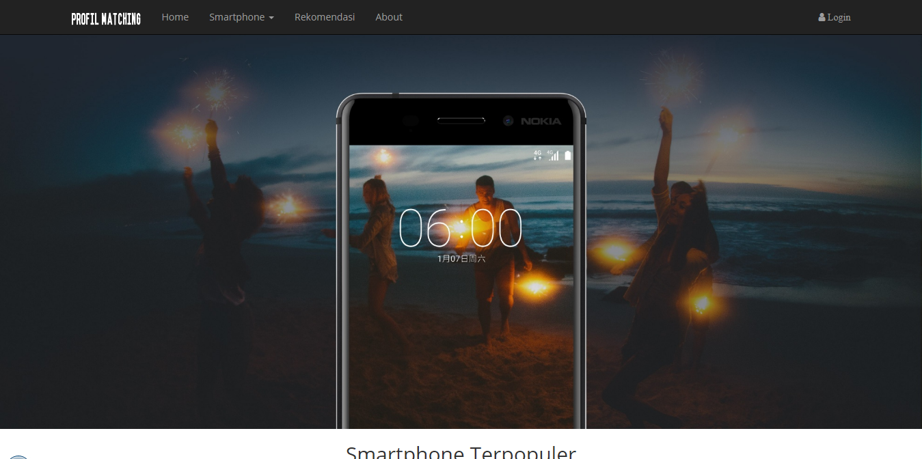

Gambar 3.Halaman *Main Page*

* 1. Halaman Dashboard Admin

Halaman *dashboard* admin merupakan halaman pertama kali yang ditampilkan sistem setelah admin selesai melakukan login. Implementasi halaman *dashboard* admin dapat dilihat pada Gambar 4.

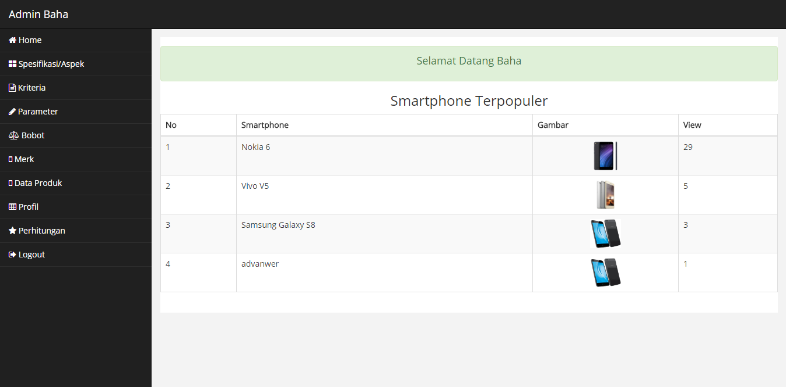

Gambar 4. Halaman Dashboard Admin

* 1. Halaman Aspek

Halaman aspek merupakan halaman dimana admin melakukan manajemen data aspek pada sistem pendukung keputusan pemilihan *smartphone.* Implementasi halaman aspek terlihat pada Gambar 5.

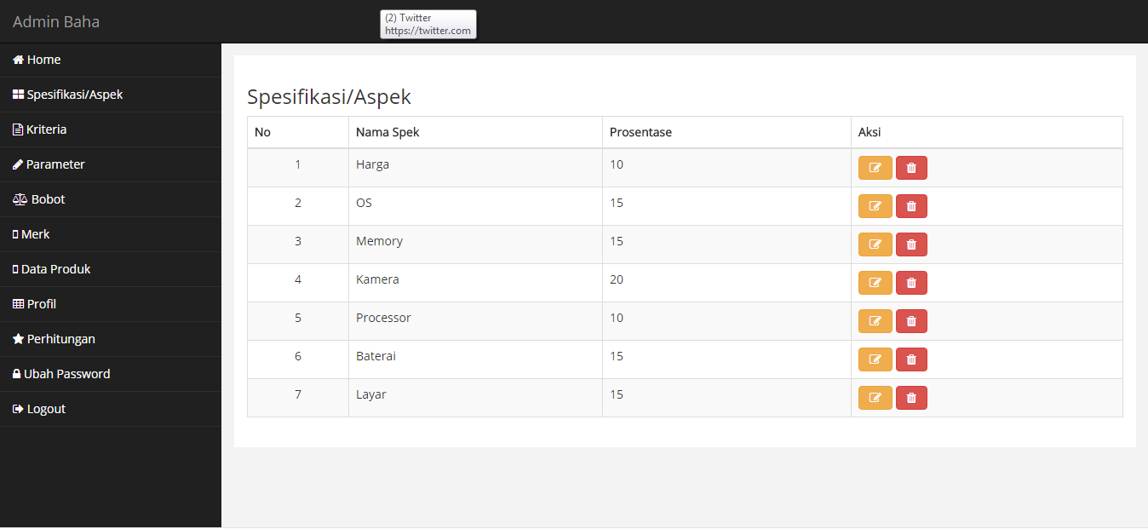

Gambar 5. Halaman Aspek

* 1. Halaman Kriteria

Halaman kriteria merupakan implementasi halaman untuk admin melakukan proses manajemen data kriteria pada sistem pendukung keputusan pemilihan *smartphone.* Implementasi halaman kriteria dapat dilihat pada Gambar 6.

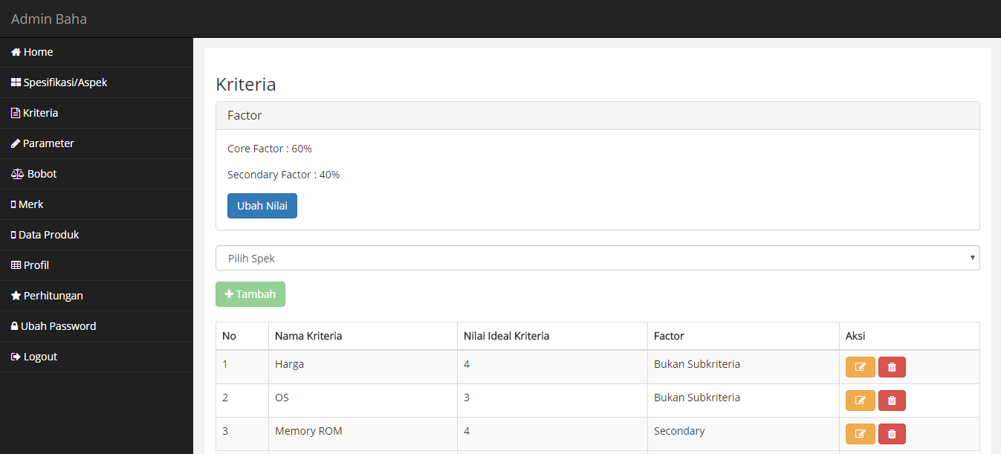

Gambar 6.Halaman Kriteria

* 1. Halaman Parameter

Halaman parameter merupakan implementasi halaman yang digunakan admin untuk melakukan manajemen data parameter pada sistem pendukung keputusan pemilihan *smartphone.* Implementasi halaman parameter dapat dilihat pada Gambar 7.

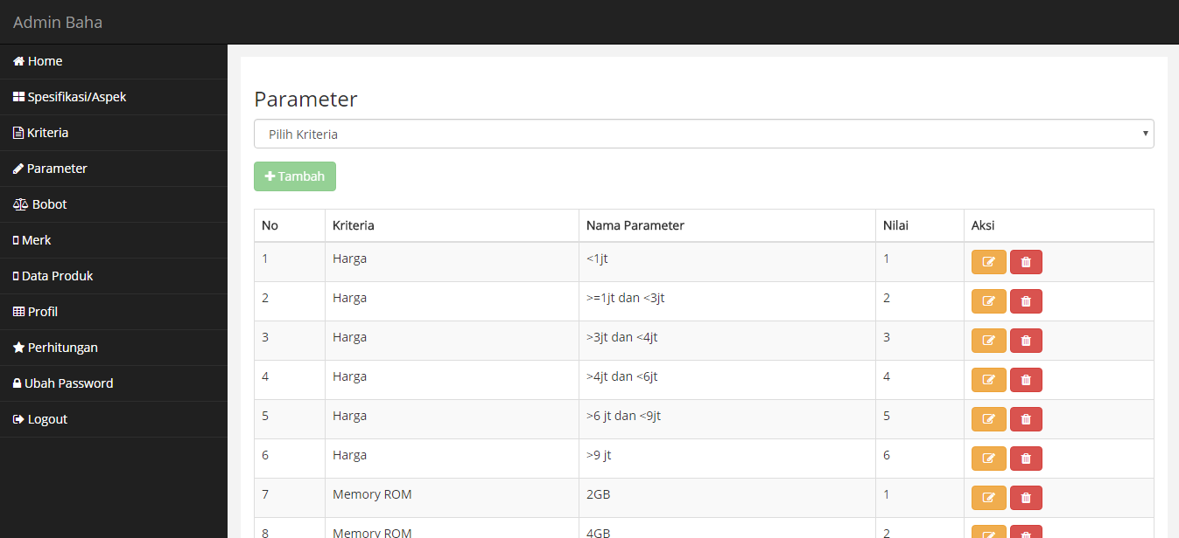

Gambar 7.Halaman Parameter

* 1. Halaman Bobot

Halaman bobot merupakan implementasi halaman yang digunakan admin untuk melihat data bobot. Karena pada halaman ini bersifat statis, maka admin tidak dapat melakukan manajemen data bobot. Implementasi halaman bobot dapat dilihat pada Gambar 8.

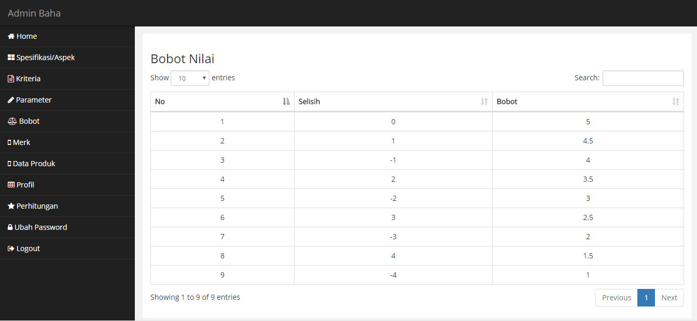

Gambar 8.Halaman Bobot

* 1. Halaman Merk

Halaman merk merupakan implementasi halaman yang digunakan admin untuk melakukan manajemen data merk. Implementasi halaman merk dapat dilihat pada Gambar 9.

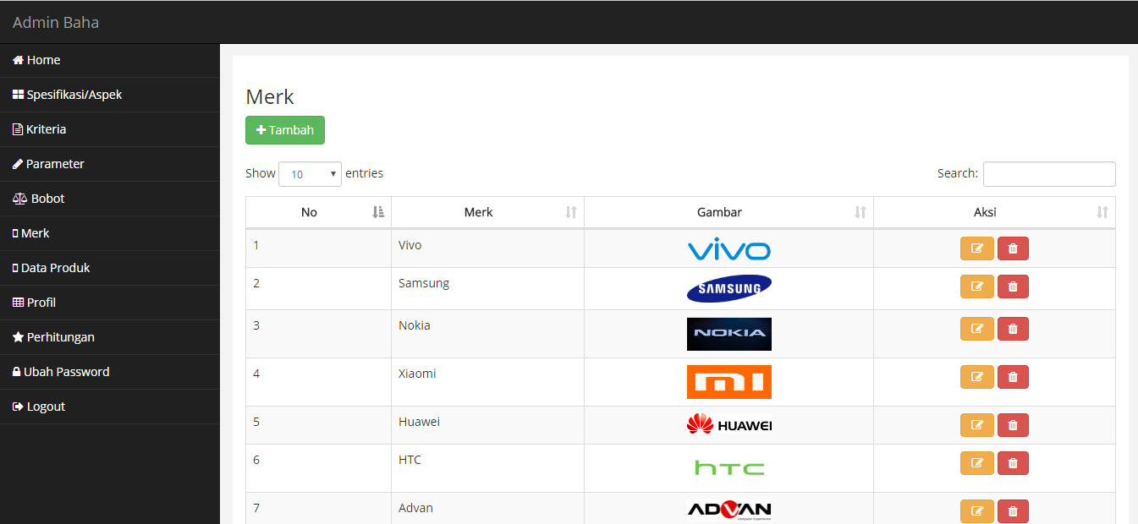

Gambar 9. Halaman Merk

* 1. Halaman Smartphone

Halaman *smartphone* merupakan implementasi halaman yang digunakan admin untuk melakukan manajemen data *smartphone* dan melakukan manajemen data detail *smartphone.* Implementasi halaman *smartphone* dapat dilihat pada Gambar 10.

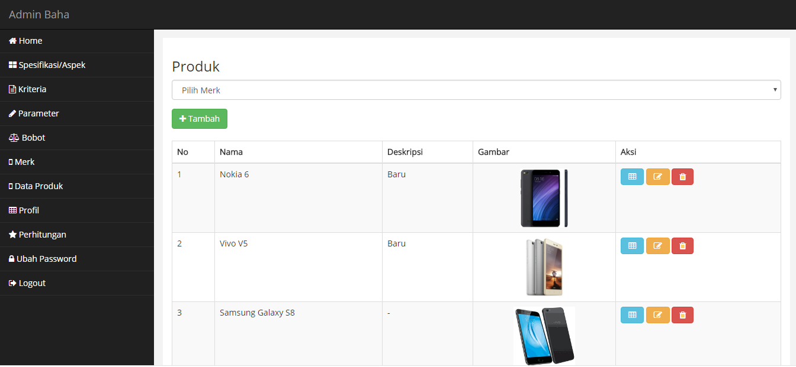

Gambar 10.Halaman Smartphone

* 1. Halaman Perhitungan

Halaman perhitungan merupakan implementasi halaman yang menampilkan proses perhitungan dengan menggunakan metode *profile matching* mulai dari mencari nilai *gap,* mencocokkan nilai bobot *gap* dengan tabel bobot, menghitung nilai *core factor* dan *secondary factor* yang kemudian menghasilkan nilai total dari masing-masing aspek, dan yang terakhir menampilkan hasil perankingan. Implementasi halaman perhitungan dapat dilihat pada Gambar 11.

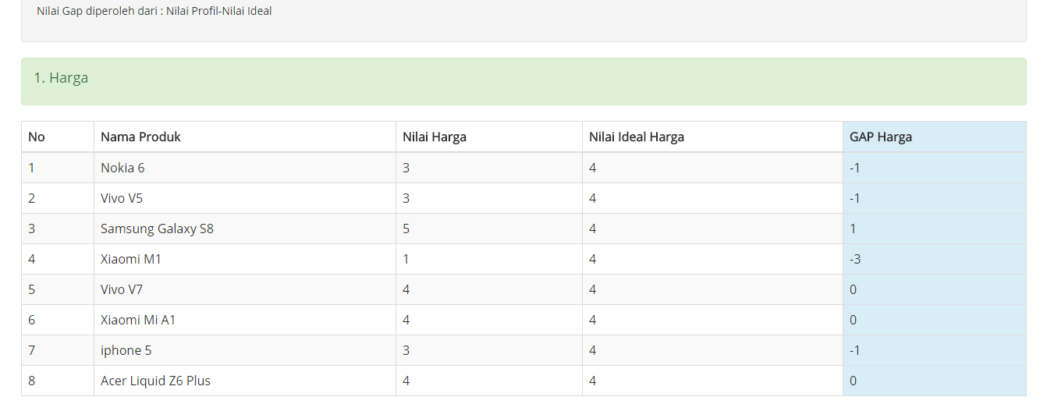

Gambar 11.Halaman Perhitungan Nilai GAP

Tahap setelah mencari nilai GAP yaitu mencari nilai bobot GAP berdasarkan tabel bobot GAP. Untuk implementasi halaman perhitungan nilai bobot Gap dapat dilihat pada Gambar 12.

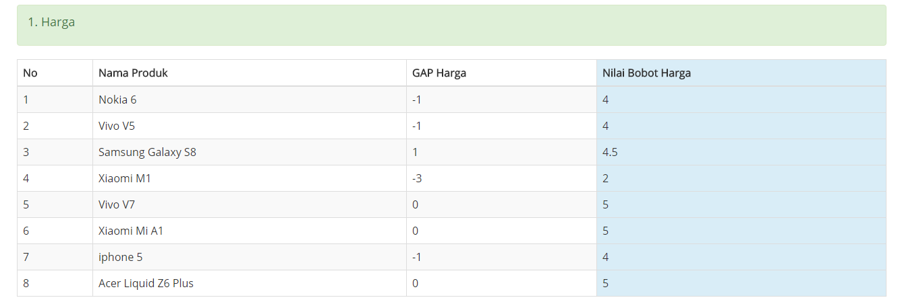

Gambar 12.Halaman Perhitungan Nilai Bobot GAP

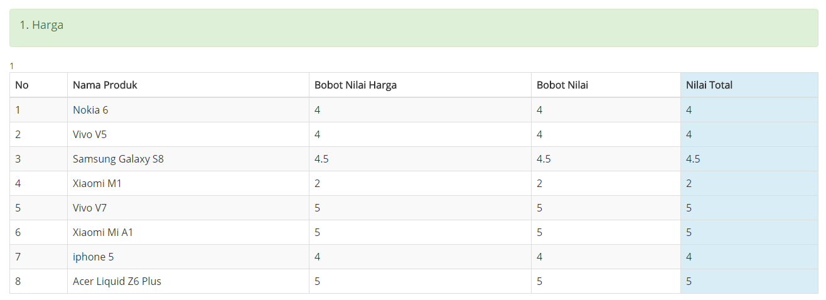

Gambar 13.Halaman Perhitungan *Core* dan *Secondary Factor*

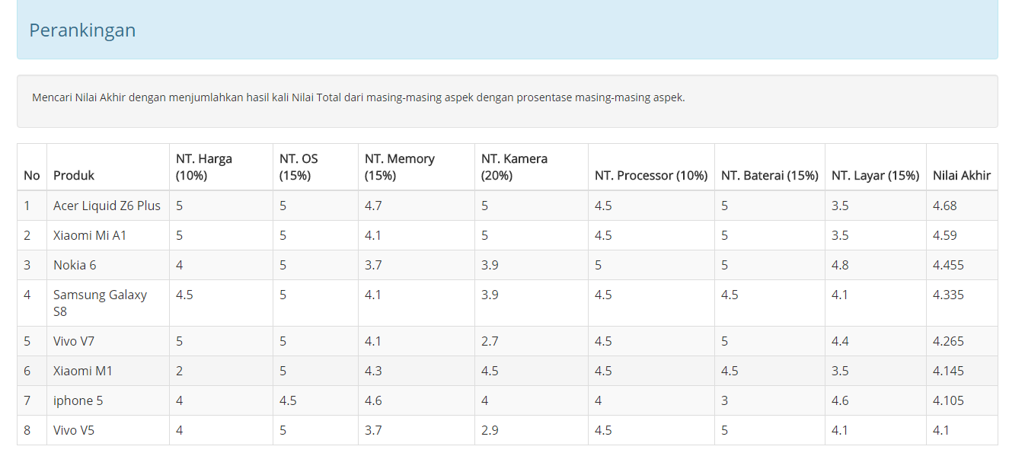

Gambar 14. Halaman Perhitungan Perankingan

* 1. Halaman Smartphone User

Halaman *smartphone* user merupakan implementasi halaman untuk menampilkan berbagai macam *smartphone.* Implementasi halaman *smartphone* user dapat dilihat pada Gambar 15.

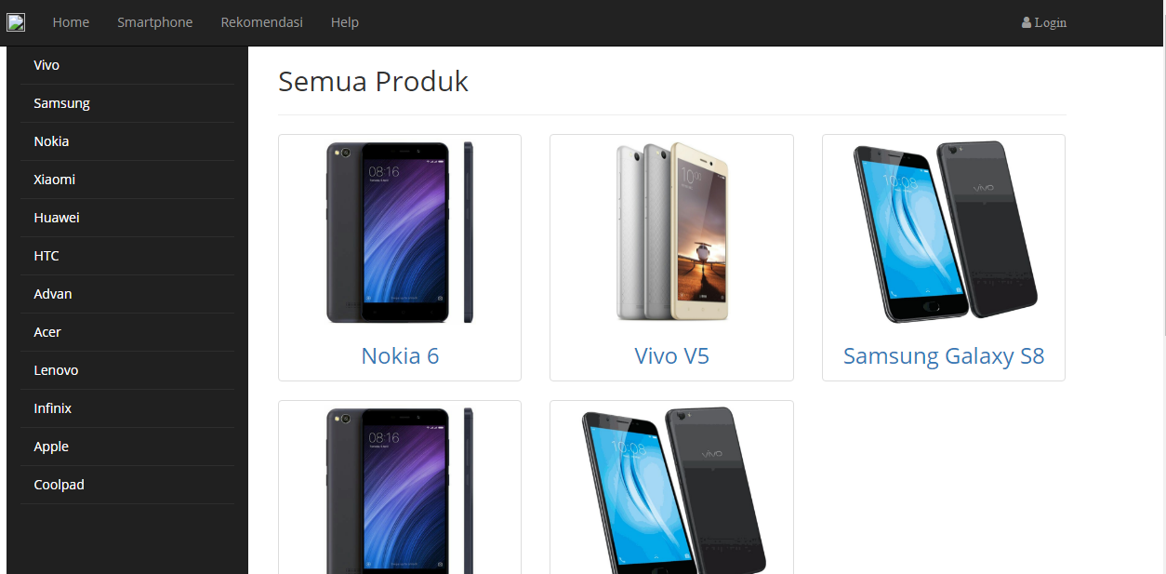

Gambar 15. Halaman Smartphone User

* 1. Halaman Detail Smartphone

Halaman detail *smartphone* merupakan implementasi halaman yang akan menampilkan detail dari *smartphone.* Implementasi halaman detail *smartphone* dapat dilihat pada Gambar 16.

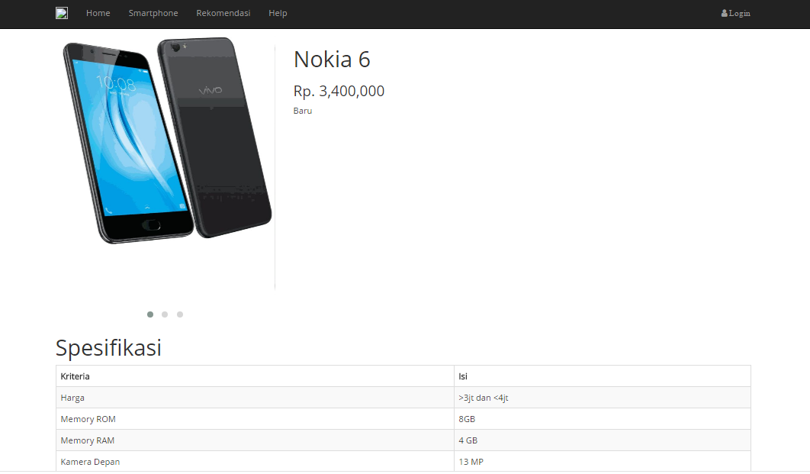

Gambar 16. Halaman Detail Smartphone

* 1. Halaman Rekomendasi

Halaman rekomendasi merupakan implementasi halaman yang digunakan user untuk menginputkan spesifikasi atau kriteria dari *smartphone* yang diinginkan. Implementasi halaman rekomendasi dapat dilihat pada Gambar 17.

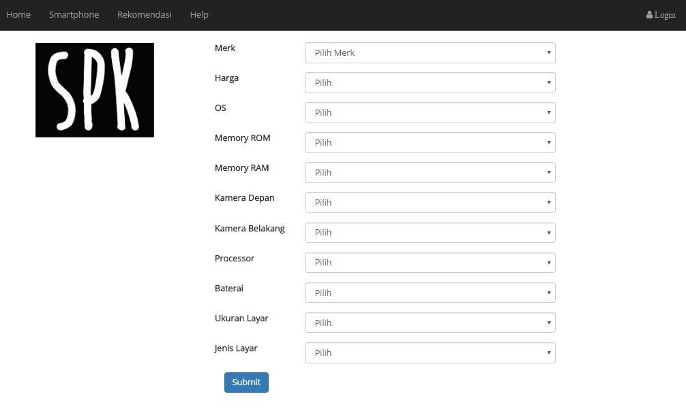

Gambar 17. Halaman Rekomendasi

* 1. Halaman Hasil Rekomendasi

Implementasi halaman hasil rekomendasi merupakan implementasi halaman yang akan menampilkan hasil rekomendasi sesuai kriteria yang diinputkan oleh user dan dihitung dengan menggunakan metode *profile matching.* Implementasi halaman hasil rekomendasi dapat dilihat pada Gambar 18.

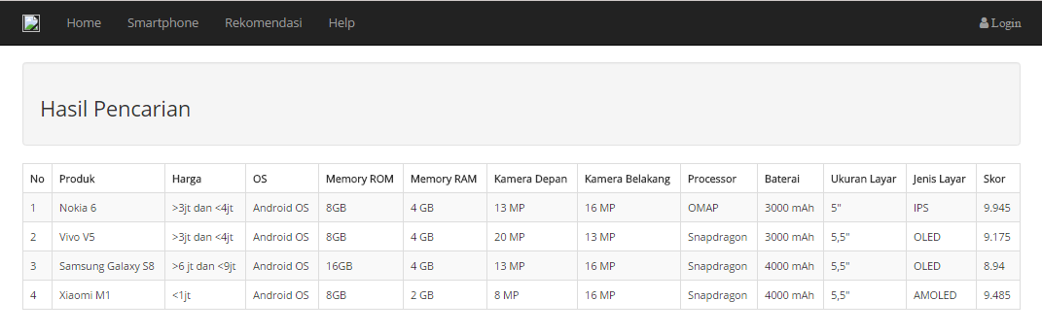

Gambar 18.Halaman Hasil Rekomendasi

# PENUTUP

## Kesimpulan

Setelah melakukan penelitian dalam perancangan dan implementasi sistem pendukung keputusan pemilihan *smartphone* dengan metode *profile matching* dapat disimpulkan bahwa :

1. Sistem pendukung keputusan pemilihan *smarphone* dengan menggunakan metode *profile matching* berhasil dikembangkan.
2. Sistem pendukung keputusan pemilihan *smartphone* inimampu memberikan hasil rekomendasi yang mendekati dengan kebutuhan calon pembeli.
3. Informasi yang dihasilkan oleh sistem ini hanya menampilkan data *smartphone,* kriteria dan total penilaian dari setiap *smartphone* yang telah dihitung dengan menggunakan metode *profile matching.*

## Saran

Pada sistem yang telah dibangun hanya memberikan informasi dan belum ada fitur untuk penjualan *smartphone,* sehingga kedepannya penelitian ini masih bisa dikembangkan untuk penambahan fitur yang lain. Sistem ini juga dapat digunakan untuk sistem pendukung keputusan dengan alternatif, aspek dan kriteria lain.

# DAFTAR pUSTAKA

[1] Anhar, (2010), *PHP & MySQL Secara Ototidak*, Jakarta : PT TransMedia.

[2] Arief, M. R,. (2011), *Pemrograman Web Dinamis menggunakan PHP dan MySQL*, Yogyakarta : C. V. Andi Offset.

[3] Booch, G., Maksimchuk, R. a., Engle, M.W., Young, B.J., Conallen, J. dan Houston, K. a., (2007), *Object-Oriented Analysis and Design with Applications*, *Chemistry & biodiversity* Vol. 1.

[4] Conolly, T. dan Begg, C., (2002), *Database System : A Practical Approach in Design, Implementation, and Management*. Third Edition, Addison Wesley.

[5] Conolly, T. dan Begg, C., (2010), *Database System: A Practical Approach in Design, Implementation, and Management*. 5th Edition, Pearson Education.

[6] Dennis, A., (2012), *System Analysis and Design with UML – 4th edition*. Inggris: Wiley.

[7] Fathansyah, (2012), *Basis Data*,  Bandung: Informatika Bandung.

[8] Kadir, A., (2013), *Buku Pintar Programmer Pemula PHP*, Yogyakarta : Mediakom

[9] Kumar, Girish, dan Pradeep K. B., (2014), *Comparative analysis of software engineering models from traditional to modern methodologies.* Advanced Computing & Communication Technologies (ACCT), 2014 Fourth International Conference on IEE.

[10] Kusrini, 2007, *Konsep dan Aplikasi Sistem Pendukung Keputusan*, Yogyakarta : Andi Ofset.

[11] Nugroho, A., (2010), *Rekayasa Perangkat Lunak Menggunakan UML dan Java*, Yogyakarta : Andi Offset.

[12] Pratama, E. (2016). *Rekomendasi Pemilihan Laptop Menggunakan Sistem Inferensi Fuzzy Tsukamoto*, FAKULTAS MATEMATIKA DAN ILMU PENGETAHUAN ALAM UNIVERSITAS SEBELAS MARET SURAKARTA.

[13] Saputra, A., (2013), *Sistem Informasi Nilai Akademik untuk Panduan Skripsi*, Jakarta : Elex Media Komputindo.

[14] Sopianti, L., dan Bahtiar, N. (2015). *Students Major Determination Decision Support Systems using Profile Matching Method with SMS Gateway Implementation*, Jurnal Sains dan Matematika, *23*(1), 14–24.

[15] Syafirullah, L., dan Mulyanto, D. J. (2014). *PENERAPAN ANALITYC HIERARCHY PROCESS (AHP) DALAM MEMILIH GADGET SMARTPHONE* | Evolusi Vol . II No . 1 Maret 2014, *II*(1), 46–51.

[16] Syafitri, N. A., Sutardi, dan Dewi, A. P. (2016). *Penerapan Metode Weighted Product dalam Sistem Pendukung Keputusan Pemilihan Laptop Berbasis Web*. Teknik Informatika. Fakultas Teknik. Universitas Halu Oleo. Kendari., *2*(1), 169–176